## **[邪神八味·第二章投影【34】](https://zhuanlan.zhihu.com/p/147139410" \t "https://www.zhihu.com/column/_blank)**

[](https://www.zhihu.com/people/hasmart)

**[hasmart](https://www.zhihu.com/people/hasmart" \t "https://www.zhihu.com/column/_blank)**

麈柄断了尘根无事花开自纷纷野马尘埃何须顾从此鲲鹏背上人

14 人赞同了该文章

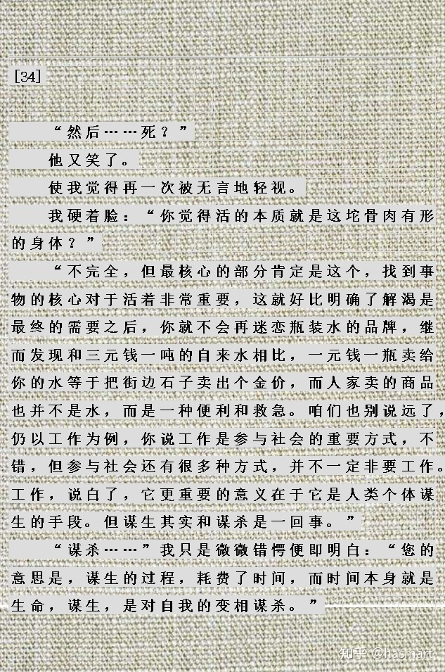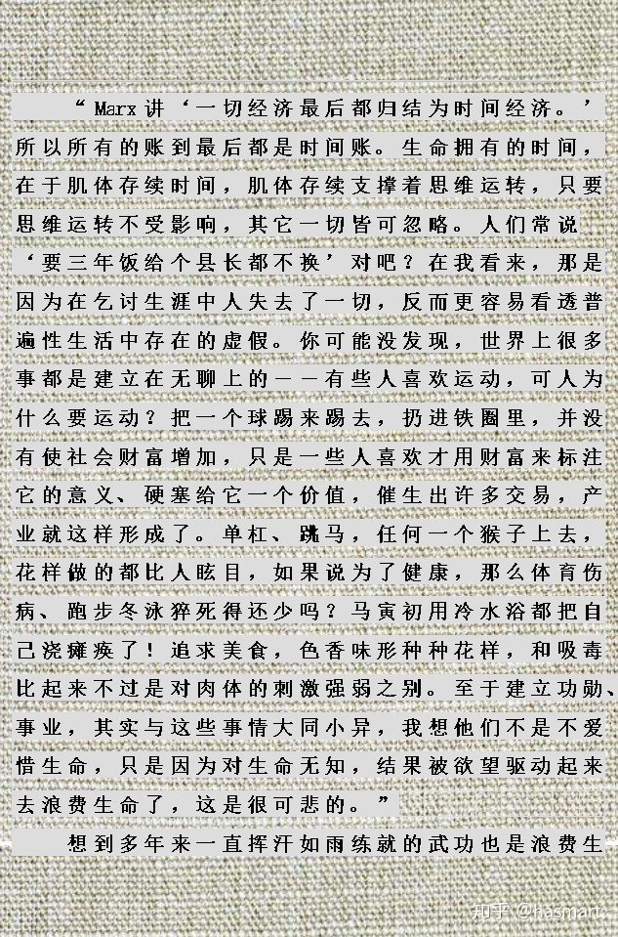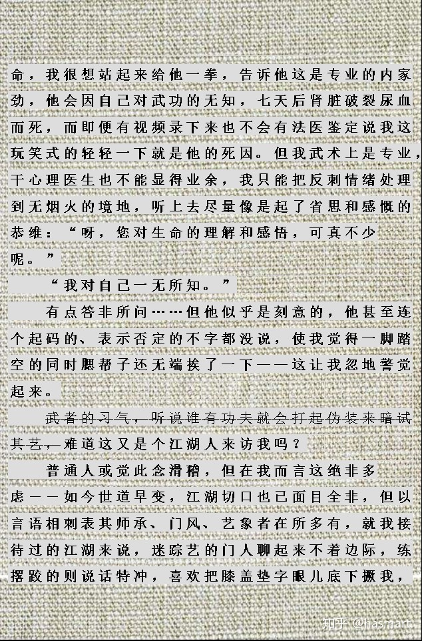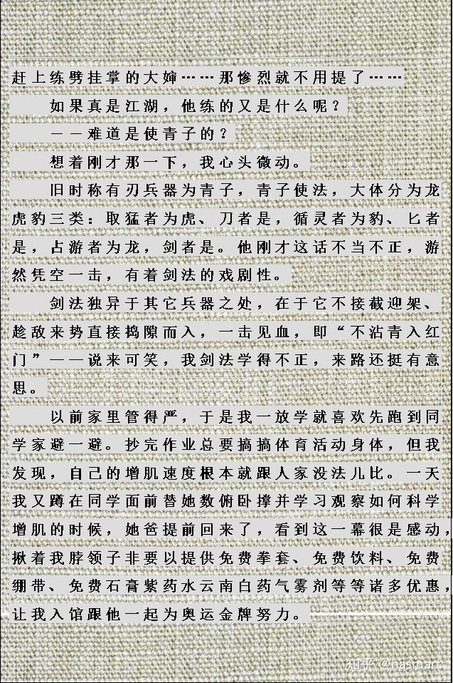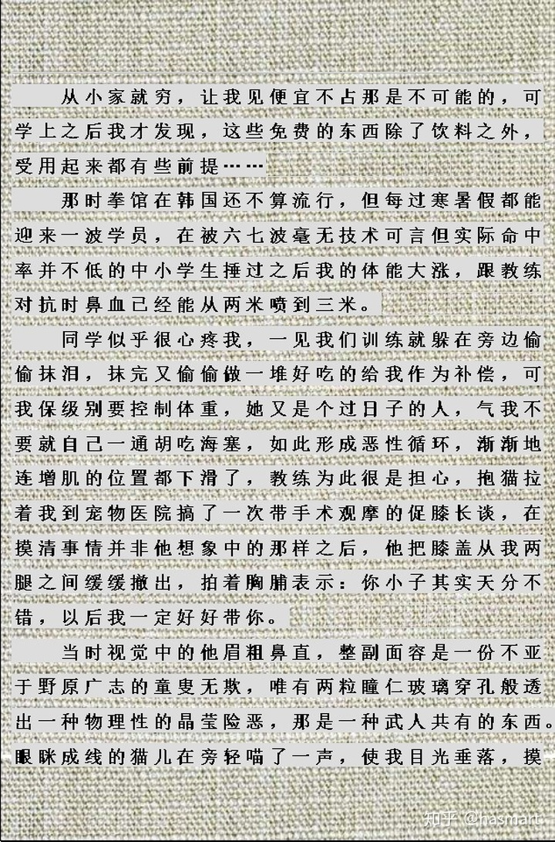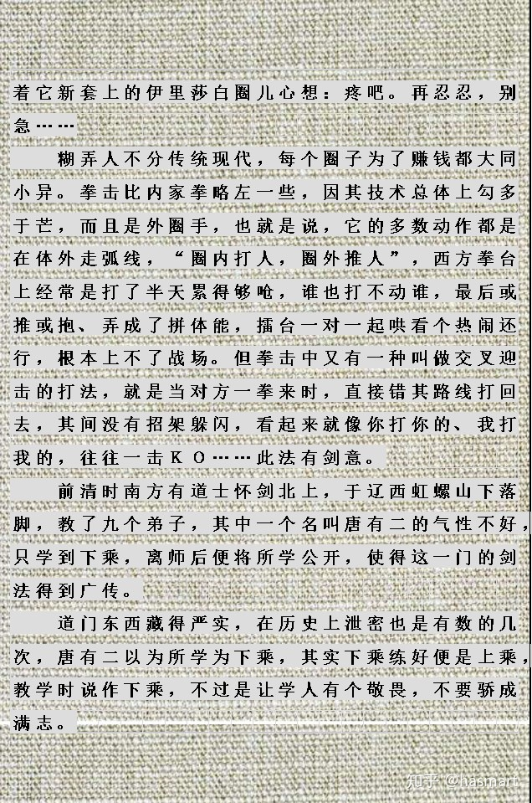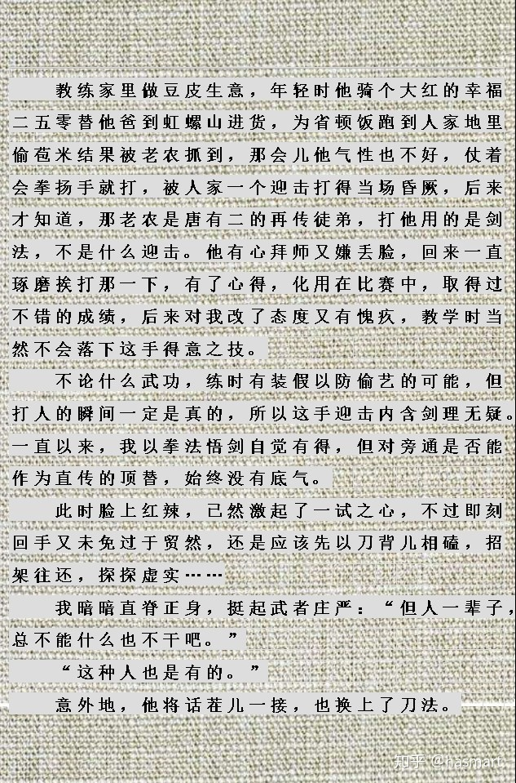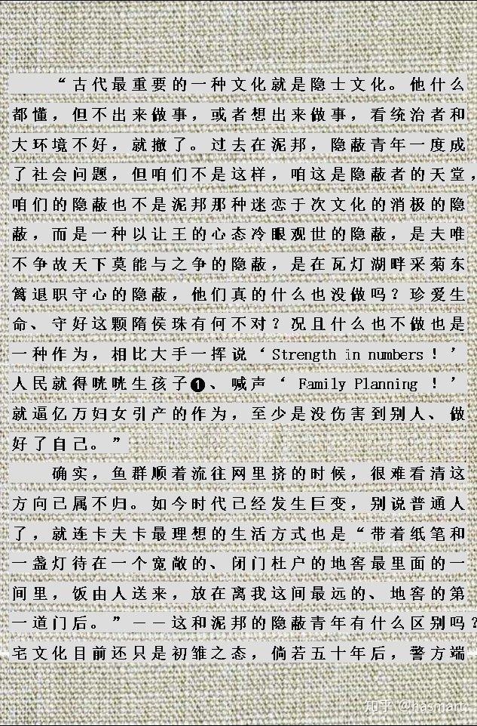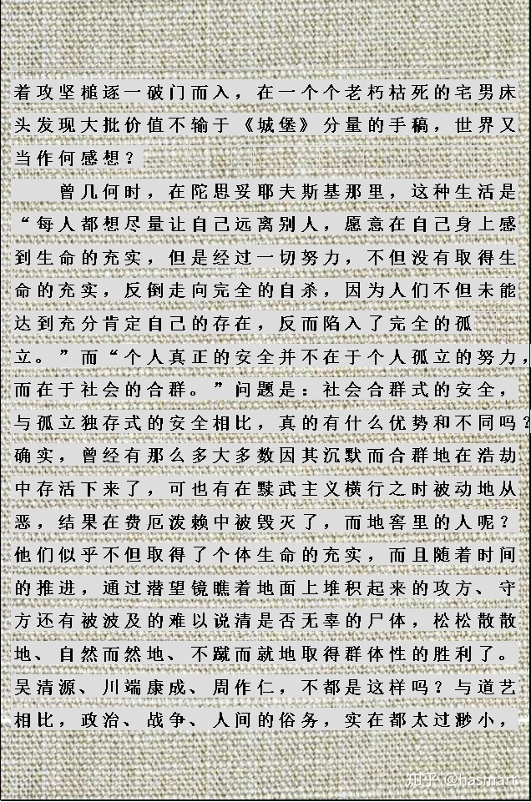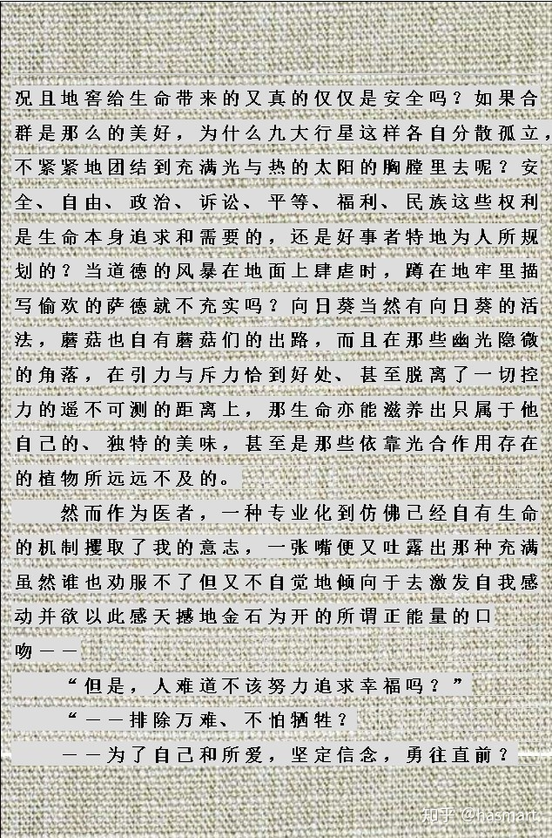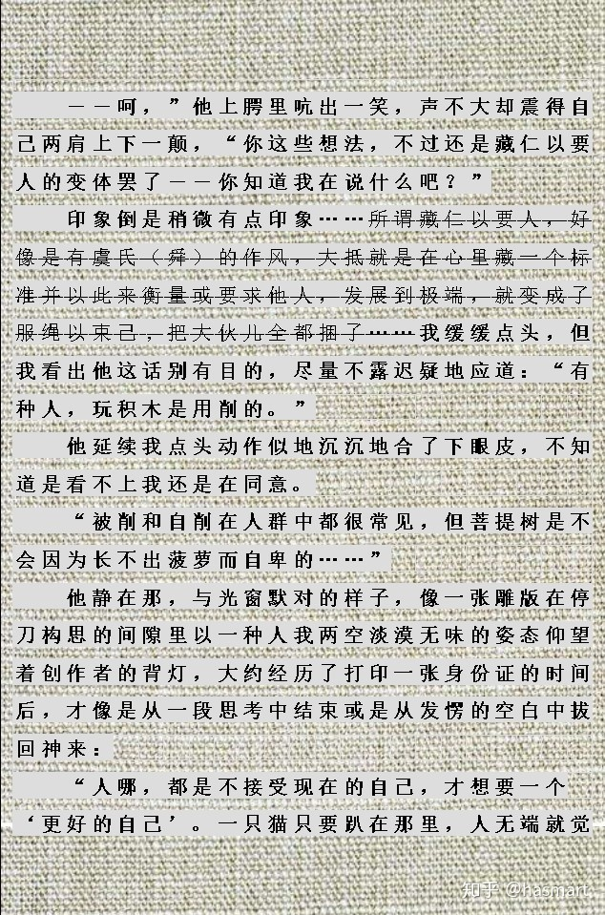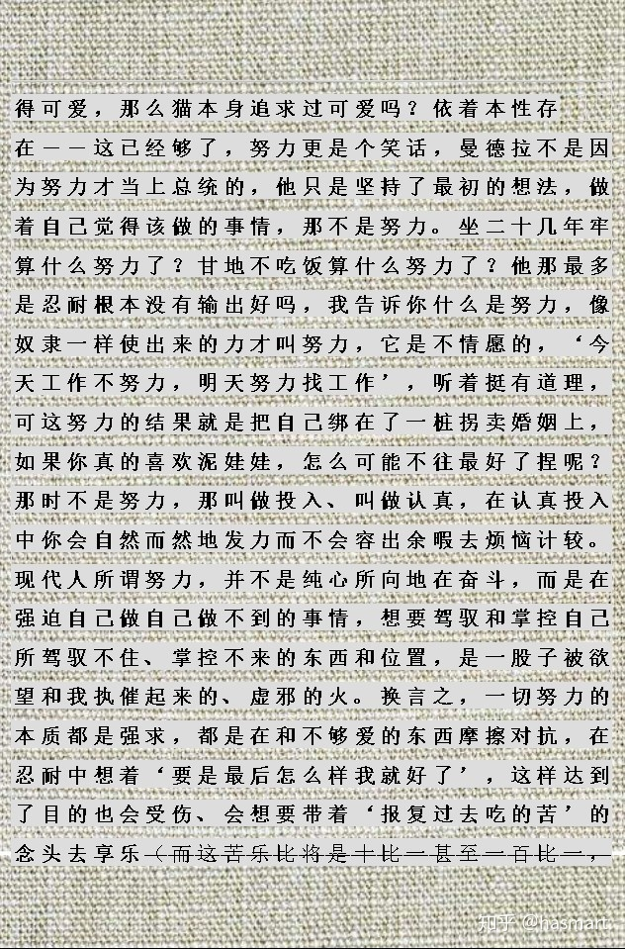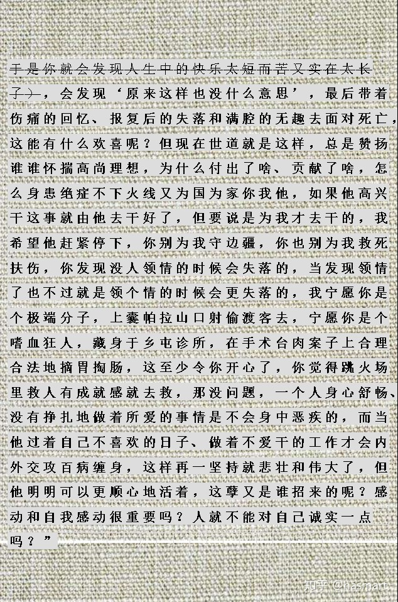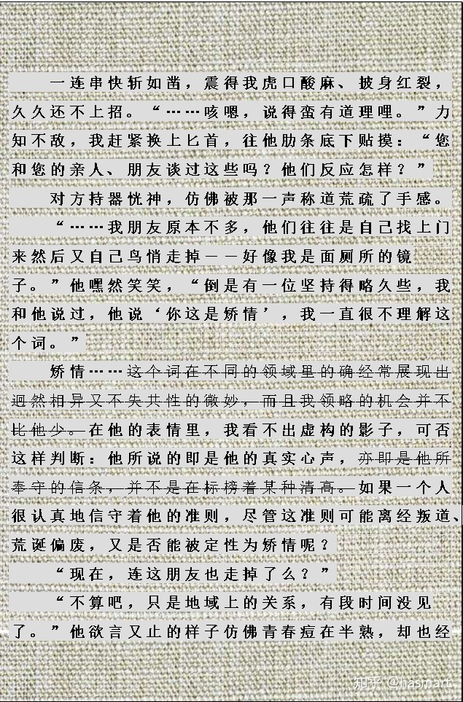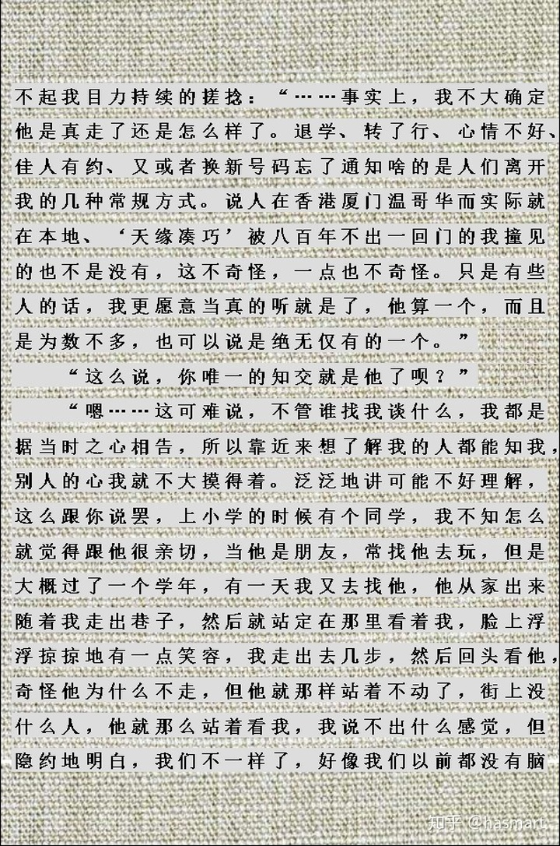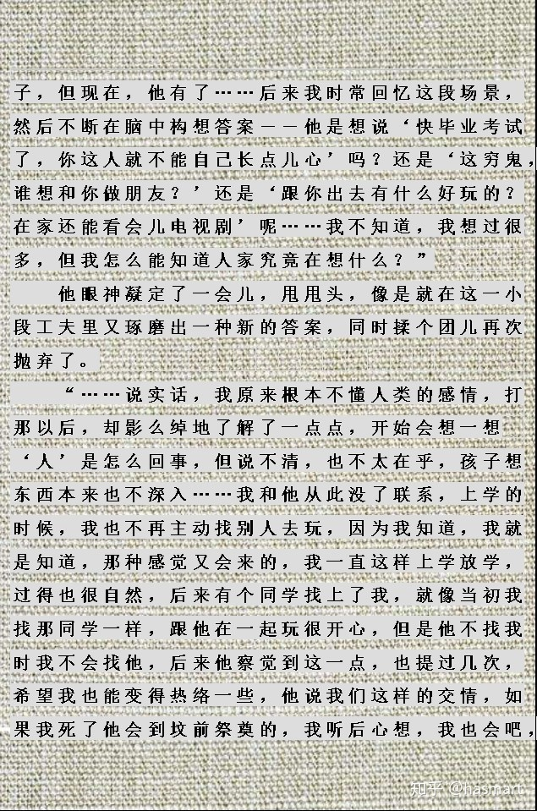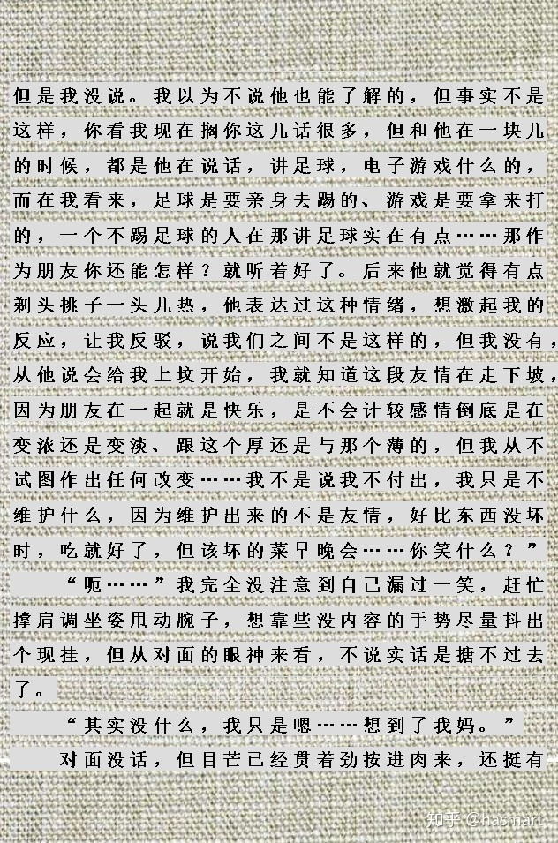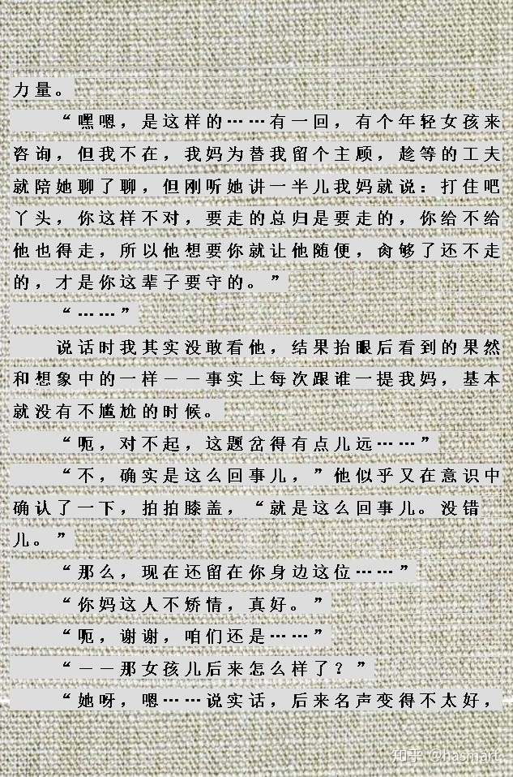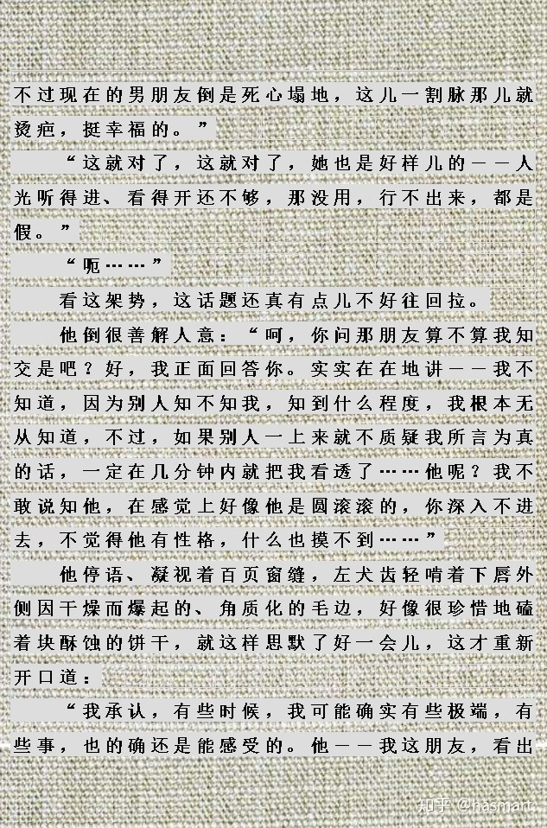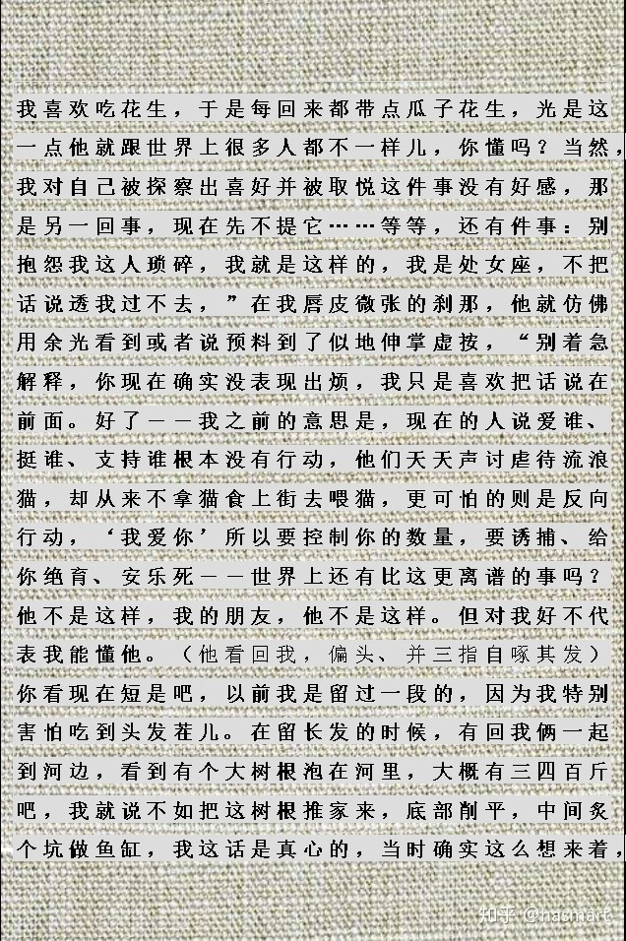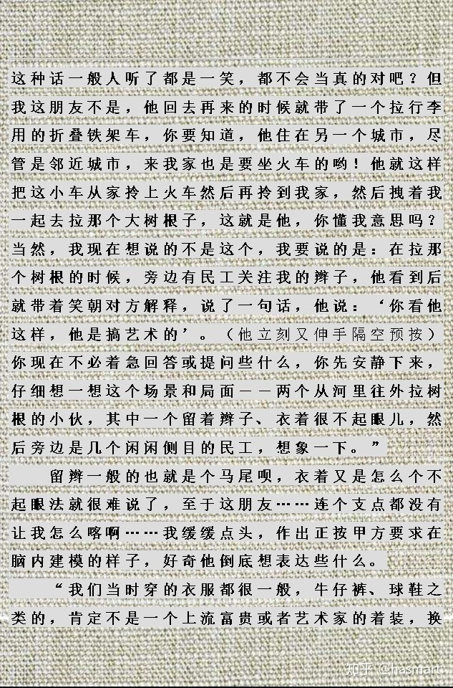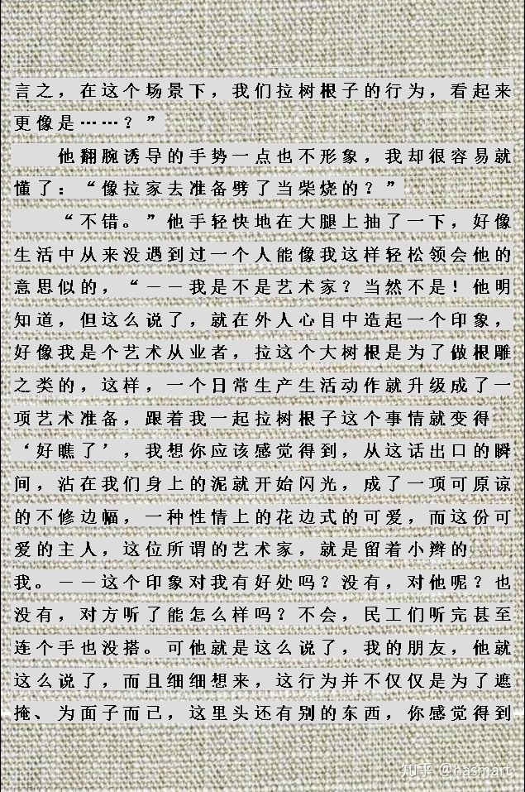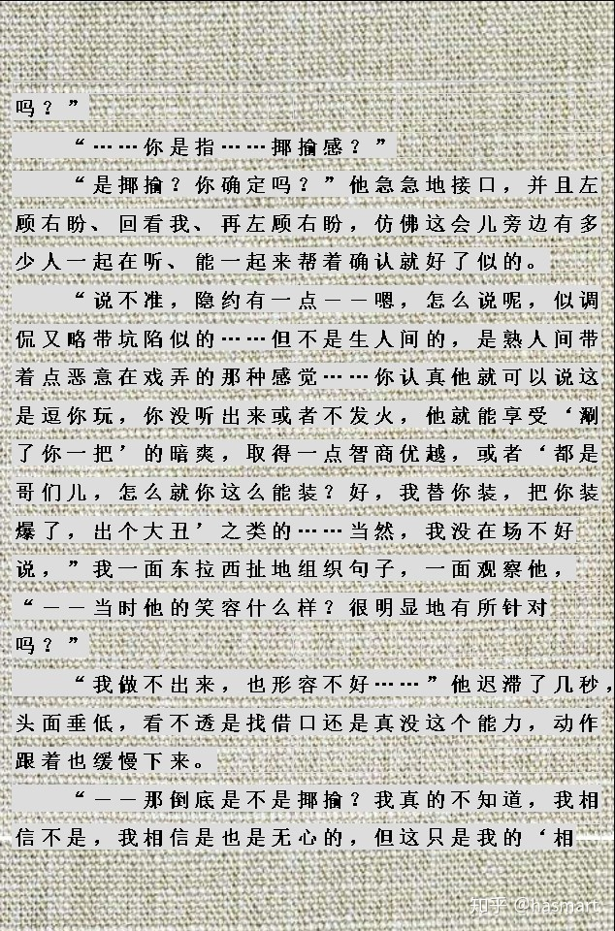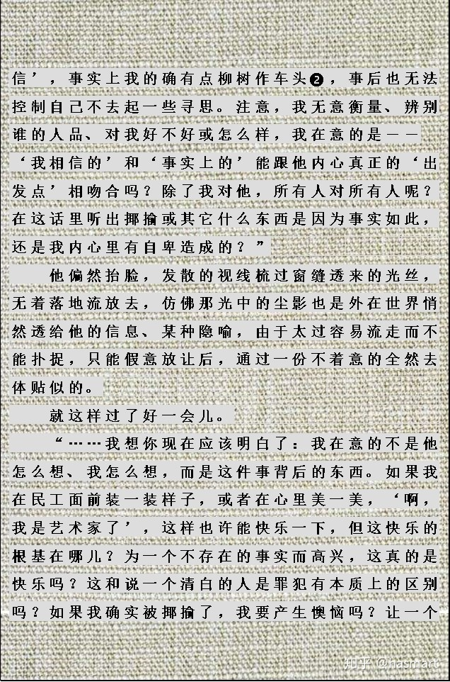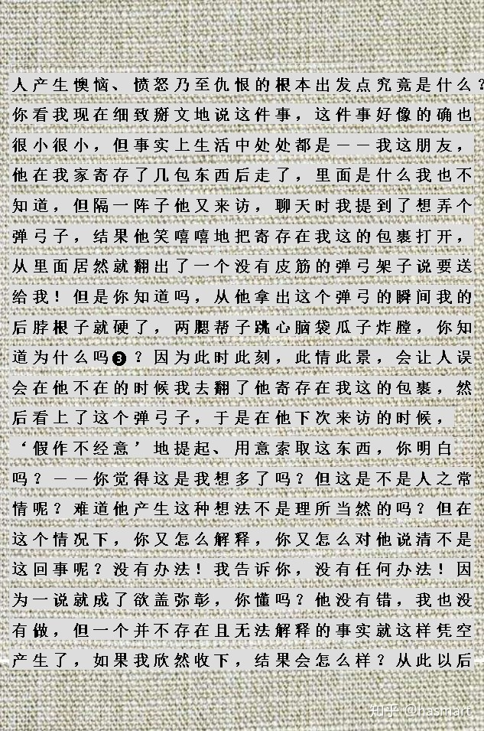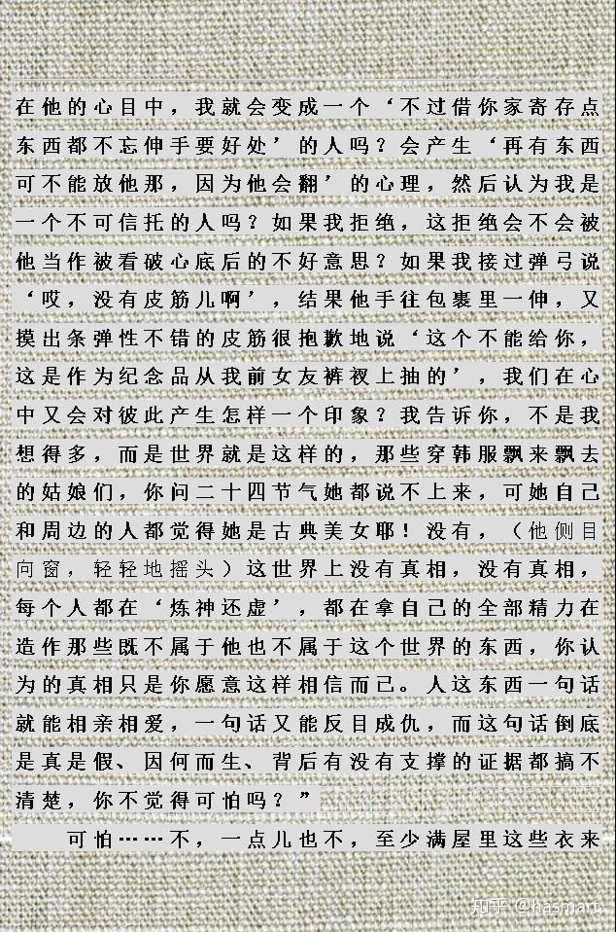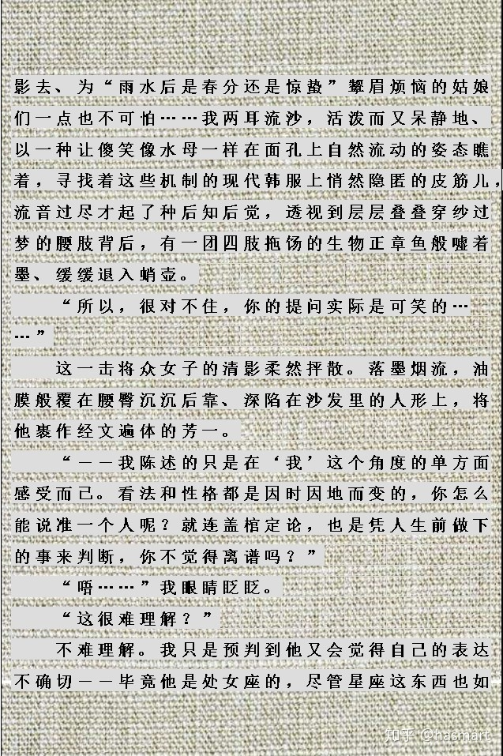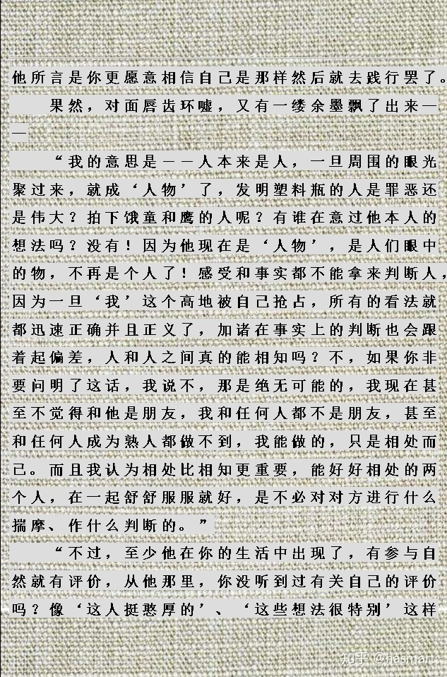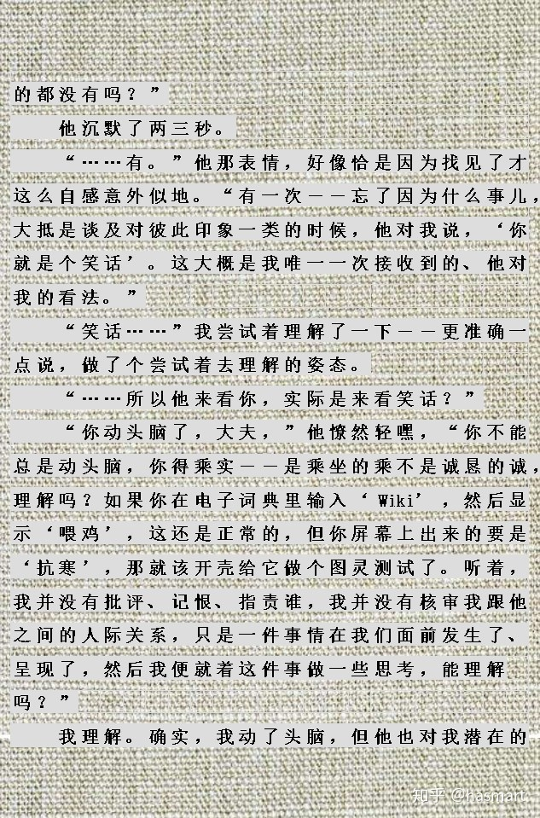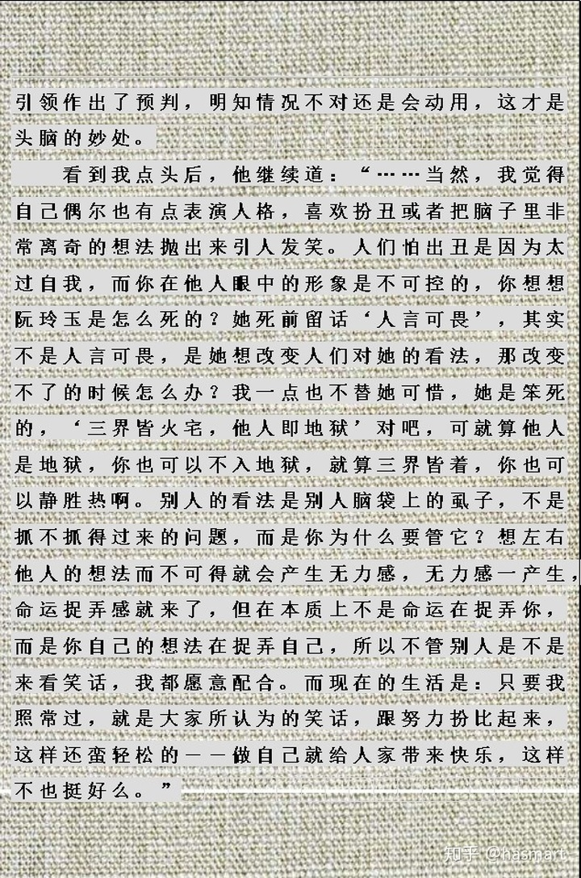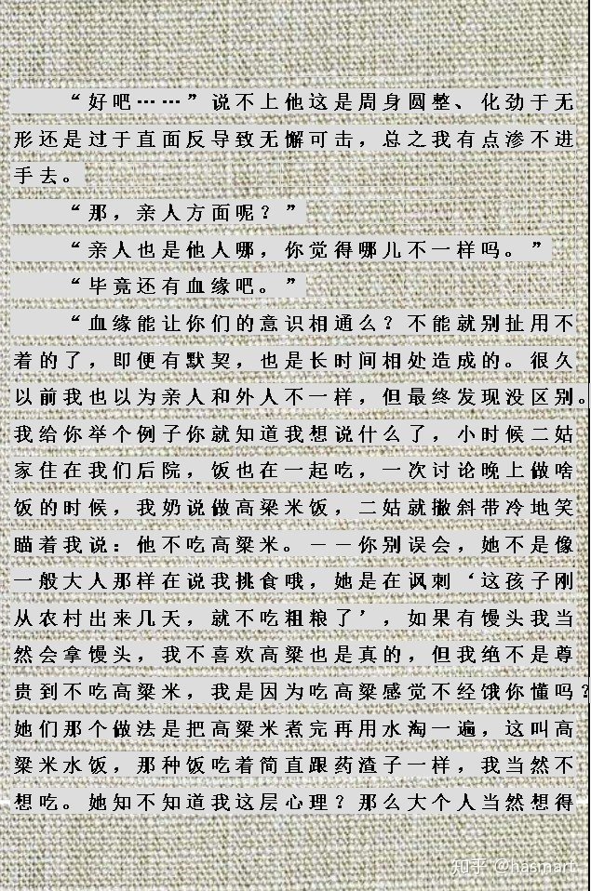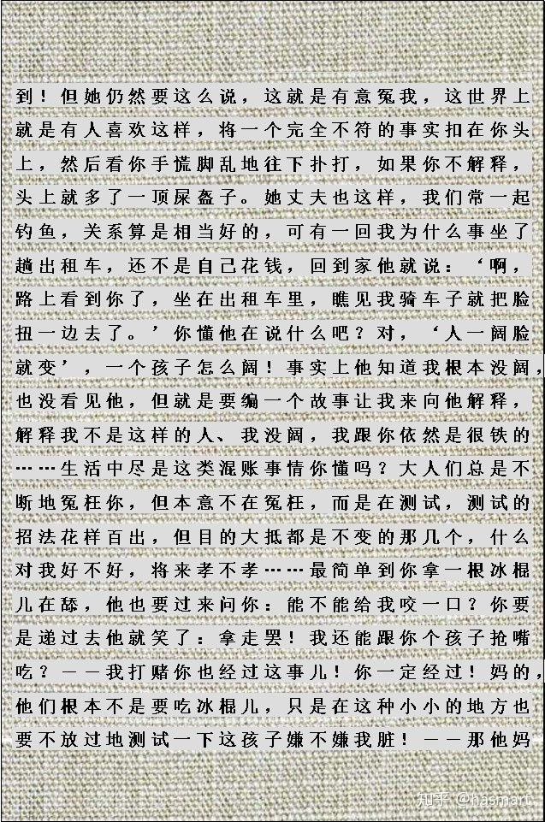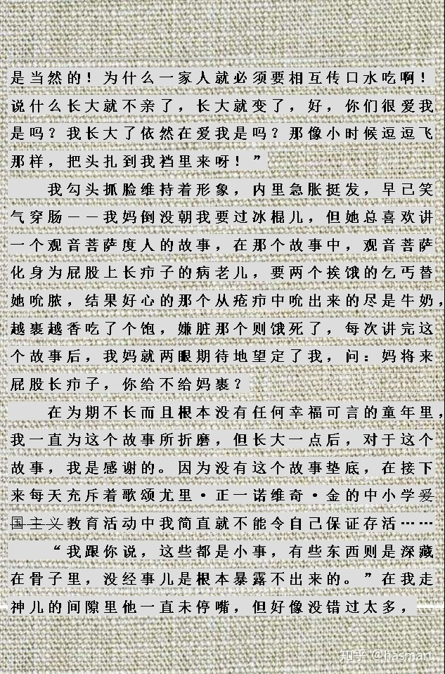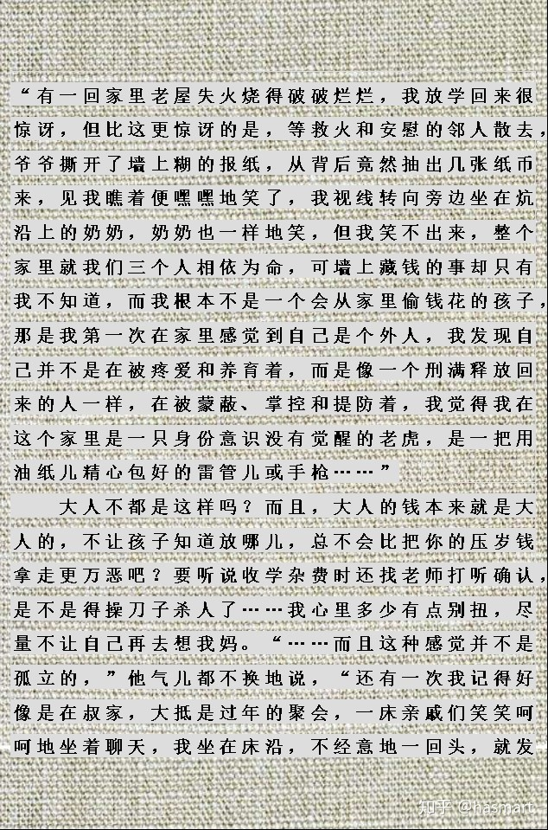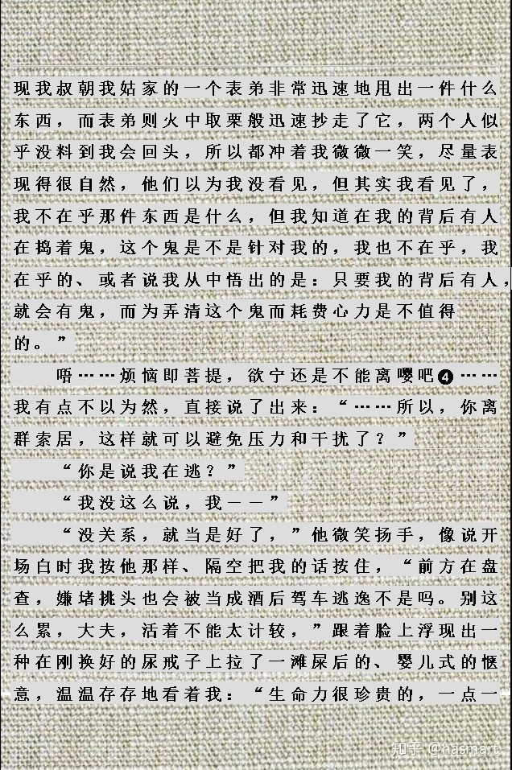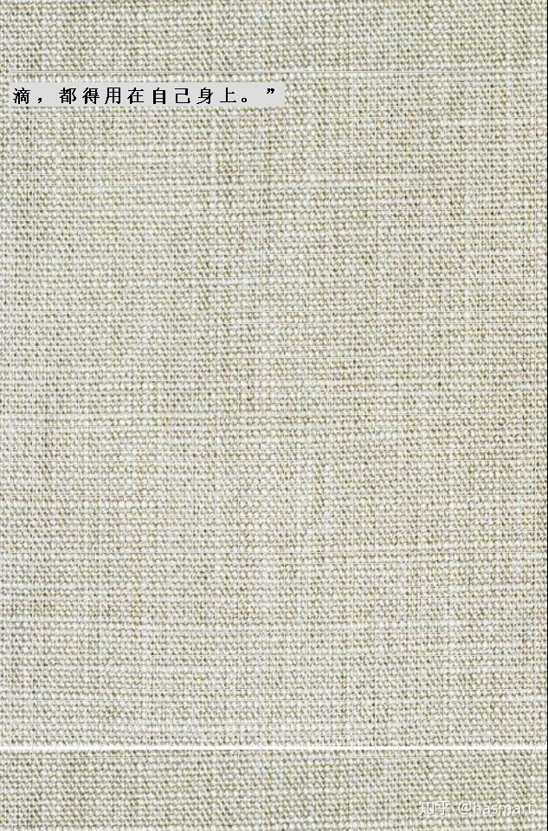

――

**注❶：这是个民间思维常见的看法，但之前的韩战曾打得火热，一方已经用上“范弗里特的弹药量”，下一步就要动用核弹，另一方也已经做出了要牺牲大批沿海工业城市的判断，必要时准备全面移回老区，虽然战局最终没有扩大，但核威胁程度是非常强的，为了避免亡国灭种，在没有能力实现MAD之前，多生孩子就成了唯一的土办法。战略上人和木材一样，属于周期性资源，缺的时候现生现种是来不及的，而资源过剩则很好解决，战争消耗不掉，还可以搞运动会、开造革厂、发动自然灾害。**

**注❷：此典是陈继儒笔记中一则故事：梁祖欲从宾客中求直言之士，一日憩于高柳树下言：“好大柳树。”徐遍视宾客，客皆附：“好大柳树。”祖：“此大柳树可作车头。”有五六人对：“好作车头。”祖厉斥曰：“柳树岂可作车头？我见人说秦时指鹿为马，有甚难事？”遂杀言作车头者。柳树作车头为指鹿为马之变典，此处以树根对车头，再变而用之。“我”视人为木本，是无根树，无根树其根在头【参26节】，故树根即人头，拉到家是要做鱼缸，头内盛鱼，与腮现鳞红同义（**鱼缸与铁栅栏是一回事，还有心意包袱这类，前后皆有可互参**）。**之所以用陈继儒作品中的典，是因为陈本身是个书法家和画家，与官绅往来甚密，他二十九岁烧掉儒服衣冠闭居小昆山，人们拿他当隐士，同时又讽刺他作为隐士不该与官绅往来，问题是陈本身从没有去标榜自己是隐士，这个头衔是别人扣在他头上的，闭门不出不等于要做隐士了。病人被抬举成“艺术家”、陈继儒被扣成“隐士”，这样与陈作品中引用的故事合在一起，形成三个层，在发起者这边，一种出于解嘲，一种出于凌驾，一种出于试探；在受承者这边，一种是没这回事，一种是这不是我的初衷，一种是你玩我。柳树质弱，不能治器，解不解释，意思总是理会不错的。

**注❸：制木器为防裂和可控性好，挖洞不用凿，而是用火棍煨炙，挖掉中间的炭后再用刀凿修磨，前言把树根子“推家来”，底部炙个坑，便是推根知底，心与小肠相表里，知从炙出，是友人之肠热。发为“血之余”，乃肾华阴聚成形，头为根，则发为根须，古代绳由树皮搓成，拉根探底系诘而下，由血余入心，是病人之心深。万念发一束可齐，要束发必以一代万，需在裤衩中抽取皮筋一条，头热是泥丸（**脑神**）作怪，以弹弓射飞，脑内空空则自得清凉。**

**注❹：撄宁是道门名词，撄好比拿手逗婴儿，是扰乱，撄宁就像闹市读书一样，有勾牵时不为所动。但此处用的是嘤字，嘤为幼儿女子低细语声，打听事儿，问明白隐情都需要小声，病人如果去打听，无疑像个小心眼儿的女人，但打听明白了自己心里不坐病，这也是宁了。**

前文讲过练武练的是勾芒之力，勾芒者木性，天三生木，地八成木，故木数为三八，世俗中说女人讲话细碎、爱打听枝枝节节的“三八”也是打这来的。古时大木曰章，行文繁美而脉络分明如树之华茂就叫文章，写得盘旋错绕纵横勾连是为章回，所以文武两道都从木性，都是三八，有迂回偏戾的一面，都是撄人的东西。心理咨询抠枝寻末、绕探隐私，是三八中的三八。三八让人讨厌，但亦有自己的大瓠之用，病人的想法是自身以外的事情不必花精力（定），“我”的想法是利用逆事来炼能力（应）。心胞、肝经同属厥阴风木，等于书的心血管和筋络系统，西方小说喜欢讲结构，跟韩式榫铆有区别。

**王筠言：“字有不须偏旁而义已足者，则其偏旁为后人递加也。其加偏旁而义遂异者，是为分别文。”撄、嘤皆发于婴，无非手逗、口啼，递加其义。但撄、嘤不能通假，强用之，使人不以为误便以为怪，此处用撄虽可，但一层底意便无所出。**歌颂正一诺维奇是撄，而宁的本质源自于更大、更深层、更久远的撄，撄是与生相伴，与生俱来的。幸福提供者若能真正做到爱与无私，膜拜便成一种多余，只有它其实并没有那么爱你的时候，才会盛大地去强调如何爱过你，然后要你以爱它为回报，从爱岗爱业爱领袖到爱国爱家爱人，人被诸多的撄所包围，但包围是有间的，间是宁的余地。不论国家、机构还是个人，只要稍微有点“我妈”的心胸，也不会搞到处处都是对立，这是正一诺唯奇们要反思的。

――

[编辑于 2020-07-11](https://zhuanlan.zhihu.com/p/147139410" \t "https://www.zhihu.com/column/_blank)